B&R presenta avanzadas tecnologías en EUROBLECH

Monitorización de condiciones inteligente para la industria metalúrgica

En el Pabellón 12 / Stand B05 de la exposición EUROBLECH de Hanover, Alemania, B&R presentará APROL ConMon, una vanguardista solución para la monitorización de condiciones. En las empresas metalúrgicas, el control inteligente de máquinas e instalaciones representa la reducción del tiempo de inactividad, así como la prevención de los daños causados por fallos inesperados. ¿El resultado? El aumento de rendimiento de la máquina y la mejora de la calidad del producto.
En el stand de B&R, también se expondrán las últimas soluciones inspiradas en la "Industria 4.0". La tendencia cada vez mayor hacia la individualización de los productos prioriza la producción de hojas de metal complejas en cantidades cada vez menores, incluso en lotes de 1. Combinando CNC, robótica y tareas generales de control en una única plataforma de hardware, la solución de B&R ya dispone de todo lo necesario para hacer frente a este desafío desde ahora mismo.
En la exposición también se pondrá de relieve el extenso entorno de ingeniería Automation Studio de B&R, una herramienta que preside todo el ciclo de vida de la máquina y simplifica considerablemente los procesos de ingeniería, en todo el proceso. En lugar de tener que desarrollar nuevas variantes de la máquina por completo para los nuevos mercados de destino, ahora basta con volver a utilizar el software en la nueva máquina e integrar el hardware necesario de la extensa gama de componentes modulares de B&R.

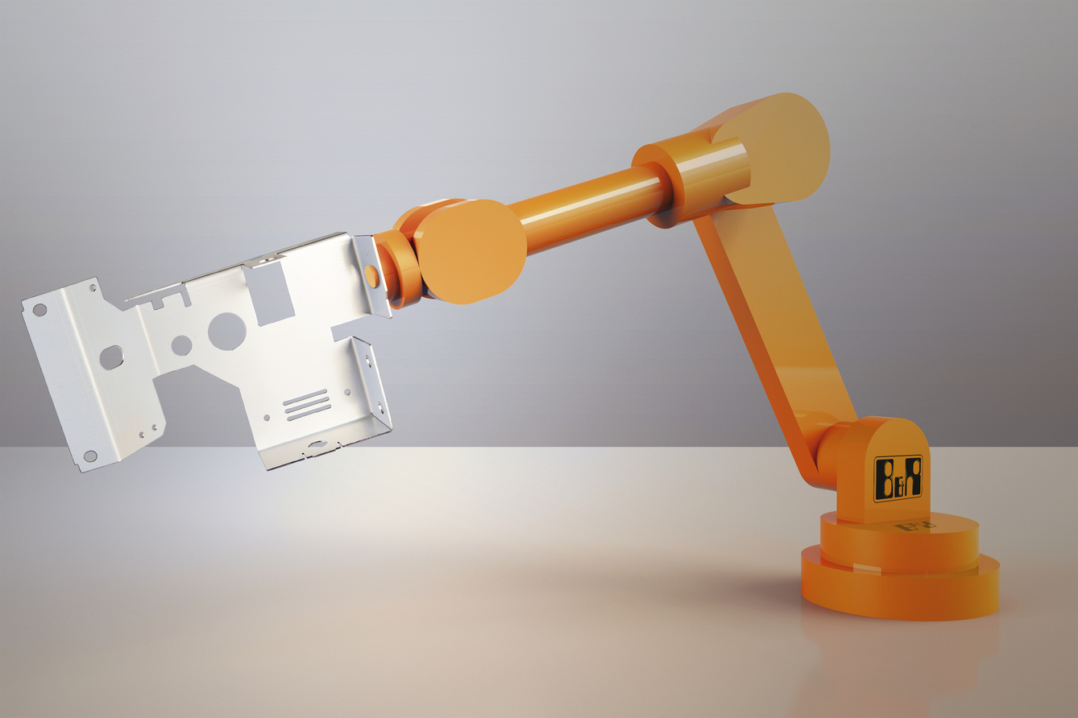
En EUROBLECH, B&R presentará tecnologías avanzadas que convierten la producción de hojas de metal complejas en una tarea totalmente eficiente.

Acerca de B&R
B&R, empresa perteneciente al Grupo ABB y con sede en Austria, es líder mundial en automatización industrial. B&R combina tecnología de vanguardia con ingeniería avanzada para proporcionar a usuarios de todos los sectores soluciones completas para la automatización de máquinas y fábricas, Motion Control, HMI y tecnología de seguridad integrada. El catálogo de productos se completa con estándares de comunicación de IoT industrial que incluyen OPC UA, POWERLINK y openSAFETY. Gracias a su única herramienta de software Automation Studio, B&R redefine constantemente el futuro de la ingeniería de automatización. El espíritu innovador que mantiene a B&R a la vanguardia de la automatización industrial está impulsado por el compromiso de simplificar los procesos y superar las expectativas de los clientes.Para más información, visite www.br-automation.com.
Para más información, visite www.br-automation.com.

